# 1

# САНКТ-ПЕТЕРБУРГСКАЯ АКАДЕМИЯ ПОСЛЕДИЛОМНОГО ОБРАЗОВАНИЯ

# КАФЕДРА ИННОВАЦИОННЫХ ТЕХНОЛОГИЙ

ВПУСКНАЯ РАБОТА НА ТЕМУ «ВНЕУРОЧНАЯ РАБОТА ПО ИСТОРИИ».

ВЫПОЛНИЛА ПРЕПОДАВАТЕЛЬ ИСТОРИИ - КАНЕВСКАЯ Л.Е.

КОЛЛЕДЖ КУЛИНАРНОГО МАСТЕРСТВА.

2014ГОД

2

СОДЕРЖАНИЕ .

1 Вступление ( положение)

2.Рефераты – вид творческой работы.

3.Эссе – навык рассуждения в письменном изложении.

4.Сотрудничество с библиотекой.

5.Выставка работ мотивация к творчеству.

6.Иллюстрации выставочных работ.

7.Использованная литература. 3

# C:\Users\User\Pictures\present_mini_24_0413\min-8361.jpgC:\Users\User\Desktop\_MG_8568-116.jpg Внеурочная работа по истории.

Образовательные стандарты обязывают преподавателей учить обучающихся, самостоятельно добывать знания, расширять свой кругозор,

3

стремиться к истине. Но «чтобы, дать им удочку необходимо, как минимум, иметь эту удочку показать, куда прицепить наживку другими *словами,* научить анализировать, синтезировать, сравнивать»

Внеаудиторная работа обучающихся является составной частью образовательной программы. Это наиболее острая форма организации учебного процесса. При планировании самостоятельной работы обучающихся следует определить: с какой целью выполняется работа. Такие цели должны быть следующие:

-Закрепление, углубление и систематизация знаний, полученных во время аудиторных занятий.

-Самостоятельное овладение учебных материалов.

-Развитие познавательных способностей и активной творческой инициативы, самостоятельности.

-Развитие творческих умений.

Основные требования к решению самостоятельных работ:

1. Посильность самостоятельных работ к изучаемому предмету.
2. Принцип сознательности при выполнении работ.
3. Организация работ в определённой системе.
4. Чёткое инструктирование к выполнению работы.
5. Постановка задач посильных для решения.
6. Проверка выполнения задания.

Для выполнения самостоятельных и творческих работ необходимо сотрудничество с библиотекой, где грамотный, информированный библиотекарь предоставит каталог, компьютер и даст совет в подборе нужной литературы, в которой обучающийся найдёт сам нужную информацию для его работы. Творческая работа в виде реферата, на предложенные учителем темы, требует рекомендацию литературы, которую может дать учитель и библиотекарь, т. к. обучающийся не обладает библиографическими знаниями.

Для написания эссе надо дать схему: цель твоего эссе---мотив, побудивший его написать – о чём хочешь сказать в своей работе---рассуждение---вывод.

4

Краткое изложение своих мыслей и чувств побуждает обучающихся углубиться в тему, учит активной жизненной позиции, помогает формировать мировоззрение, думать и рассуждать. Эта работа даёт возможность самоутвердиться, почувствовать уверенность в себе в своих способностях мыслить. Форма реферата даёт обучающимся навык поиска

различной информации. Для этого необходимо иметь сведения об авторе информации, можно ли ему верить. Сопоставить время издания, место и источники этой информации, сопоставить различные точки зрения по этому вопросу. Защита реферата предполагает умение выделить главное в теме научиться выражать свою мысль, пользуясь историческими категориями и понятиями, делать вывод и отстаивать свою точку зрения.

Творческая работа в виде рисунков, стихотворений, сценариев, презентаций кроме познавательной деятельности даёт возможность проявить себя в художественных поэтических и прочих духовных способностях, углубляет интерес, любознательность побуждает к творчеству и развивает.

Например, на уроках истории предлагается тема «Отечественная война1812 года и Сталинградская битва1943 года - героические страницы истории».

Обучающимся предлагается участвовать в творческом конкурсе рисунка, стихотворении, написать эссе, реферат, воспоминание о родственниках участниках войны. Эта работа проводится с помощью библиотеки, и выставка лучших работ демонстрируется на стендах библиотеки.

Вторая тема «Героический 1943-1944 год». Эта тема раскрывает военные действия на Курской дуге и освобождение Ленинграда от блокады. Следующая выставка будет предложена на тему «Освобождение Европы от фашистской Германии – окончание второй мировой войны». Презентации демонстрируются на уроках и на внеурочных мероприятиях. Мои наблюдения показывают, что у обучающихся повысился интерес к патриотической деятельности. Об этом свидетельствуют выступления в конкурсах,

5

конференциях, выставках творческих работ на патриотическую и военно-патриотическую тематику, встречах с ветеранами Великой отечественной войны, волонтёрскую деятельность.

# Положение

О конкурсе работ обучающихся на тему « ГЕРОИЧЕСКИЙ 1943 -1944 год»,

посвящённый прорыву блокады Ленинграда и битве на Курской дуге .

Цель конкурса : патриотическое воспитание , приобщение к истории через

Творчество.

1.Рисунки изображающие сражения, портреты полководцев ,героев боёв .

2.Рефераты операции «ИСКРА» «Курская Дуга» и др.

3. Эссе - воспоминания участников войны или их родственников .

4. Стихотворения о войне, о героизме защитников Родины.

Ответственная за мероприятие – Каневская Людмила Ефимовна.

# 6

# G:\18.03.14 ЛЕ\DSC03312.JPGC:\Users\User\Desktop\min-8570.jpg 7

**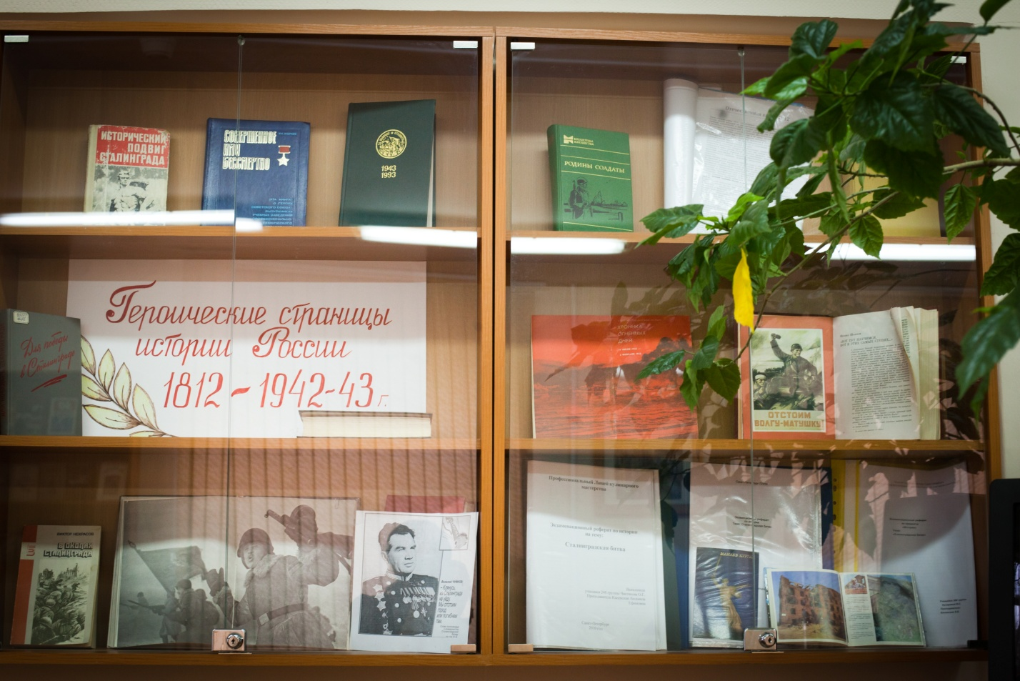**

**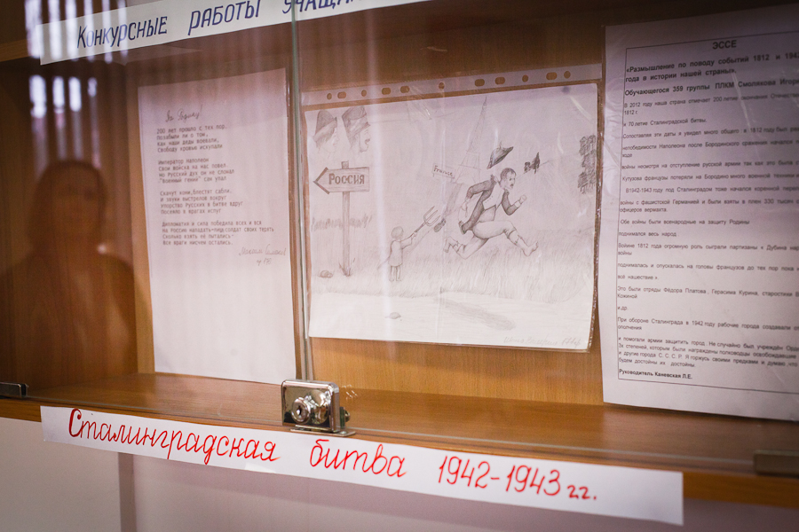**

**ИСПОЛЬЗОВАННАЯ ЛИТЕРАТУРА.**

**1.Зимняя И.А. «Внеаудиторная самостоятельная работа студентов как фактор повышения качества знаний».**

**2 .Логинова Е.А. « Роль самостоятельной работы в обучении библиотечным дисциплинам студентов**

**3.Вербицкий А .А «.Формирование познавательной мотивации студентов».**